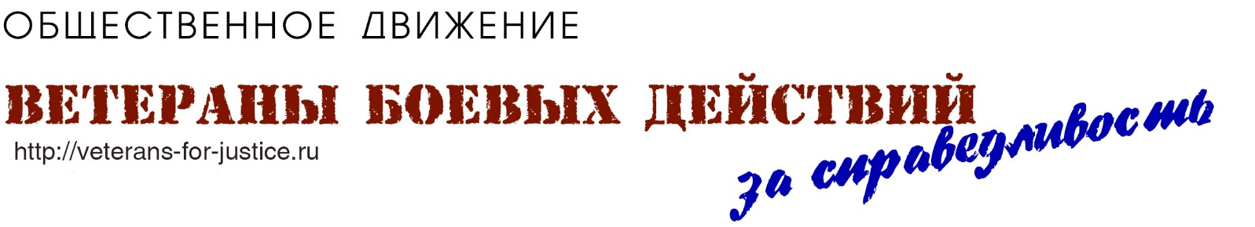
Исх. № ___ от __ ______ 2020 г.

